Информация
2019-2021г.г.

В городе Новочебоксарске 586 МКД. За период с 2019-2021г.г. была проведена работа по благоустройству дворовых территорий 248 МКД, насчитывающих 65 790 жителей, на общую сумму 345 997 965,04 рублей.
Из них на благоустройство дворовых территорий в 2020 году было направлено 239 518 455,04 рублей. Благоустроено 53 дворовых территорий с охватом 233 МКД, насчитывающих 54 834 жителей. В 2021 году – 287 796,2 рублей, благоустроены 22 дворовых территории, включивших 57 многоквартирных дома, насчитывающих 10 956 жителей.
За период 2019-2021г.г. на благоустройство общественных пространств выделено 400 213,8 тыс.рублей.
Из них в 2019 году на благоустройство общественных пространств выделено 36 935,9 тыс.рублей - на обустройство аллеи Славы, сквера в районе Верхней Волжской набережной, сквера им. Л.И. Шевницына, спортивной площадки и ремонта пешеходных зон на территории парка «Ельниковская роща». В 2020 году выделено 38 744 051,70 рублей. Выполнены работы по благоустройству аллеи Победы, аллеи Ветеранов, территории на пересечении ул. Первомайская и ул. 10-Пятилетки, пешеходной зоны от ул. Пионерская до ул. Солнечная, общественного пространства около Новочебоксарского медицинского центра по ул. Винокурова, территории в районе МКД ул. Первомайская, 29а, общественного пространства в районе Соборной площади. В 2021 году выделено 324 533,9 тыс. рублей - на обустройство детской и спортивной площадки у МКД № 22 по ул. Солнечная, благоустройство территории в районе дома № 9 по ул. Винокурова, строительство Детского городка на пересечении ул. Советская и ул. Пионерская между Школой искусств и Центром развития творчества детей и юношества.
В городе Новочебоксарске большое внимание уделяется вопросам обновления и озеленения территории. Ежегодно проводятся мероприятия по спилу или кронированию старых, больных и опасных для здоровья деревьев и кустарников. Так, в 2019-2021г.г. спилено или кронировано 235 деревьев.
За период 2019-2021г.г., в рамках реализации мероприятий ко Дню дерева «Посади дерево и сохрани его», санитарно-экологических субботников в парке «Ельниковская роща», школах, детских садах, на предприятиях и дворовых территориях города высажено около 1000 деревьев, 800 кустарников и 200 погонных метров кустарника в качестве живой изгороди. Например, в 2019 году в парке «Ельниковская роща» благоустроен сквер им. Л.С. Шевницына, на котором высажены 10 саженцев каштана и 69 различных кустарников (роза, лапчатка, барбарис, жасмин, боярышник, калина). В 2020 и 2021 годах на Соборной площади посажено 360 деревьев. В мае 2021 года к 76-й годовщине Победы в Великой Отечественной войне в Ельниковской роще заложили Яблоневую поляну, высадив 76 яблонь.
В 2022 году в городе Новочебоксарске в рамках реализации Федерального проекта запланировано благоустройство общественного пространства вдоль пешеходной зоны по ул.10-Пятилетки (от ул. Восточная до ул. Воинов-Интернационалистов) на сумму 62 977 970,0 рублей (в том числе – 35 352 831,89 рублей - ФБ, 27 518 008,32 рублей - РБ, 6 072 595,91 рублей – МБ).
На благоустройство дворовых территорий выделено – 75 907 448,88 рублей, (в том числе - 69 834 852,97 – РБ, 6 072 595,91 – МБ). Запланировано выполнение работ по благоустройству 15 дворовых пространств.
Проведение мероприятий по озеленению территории и оздоровлению города Новочебоксарска продолжится и в 2022 году. Планируется озеленение и посадка деревьев на Соборной площади, в парке «Ельниковская роща», на дворовых территориях и т.д.

Сведения о финансировании программы «Формирование комфортной городской среды» на благоустройство общественных и дворовых территорий

период,  год | выделено,  тыс.руб. | за счет ФБ  тыс.руб. | за счет РБ  тыс.руб. | за счет МБ  тыс.руб.
2019 | 36 935,9 | 36 588,6 | 259,3 | 88,0
2020 | 38 744,0 | 38 356,6 | 271,2 | 116,2
2021 | 324 533,9 | 36 370,5 | 183,5 | 104,7
всего: | 400 213,8 | 111 315,7 | 714,0 | 308,9

Фонтан у ЦРДТиЮ
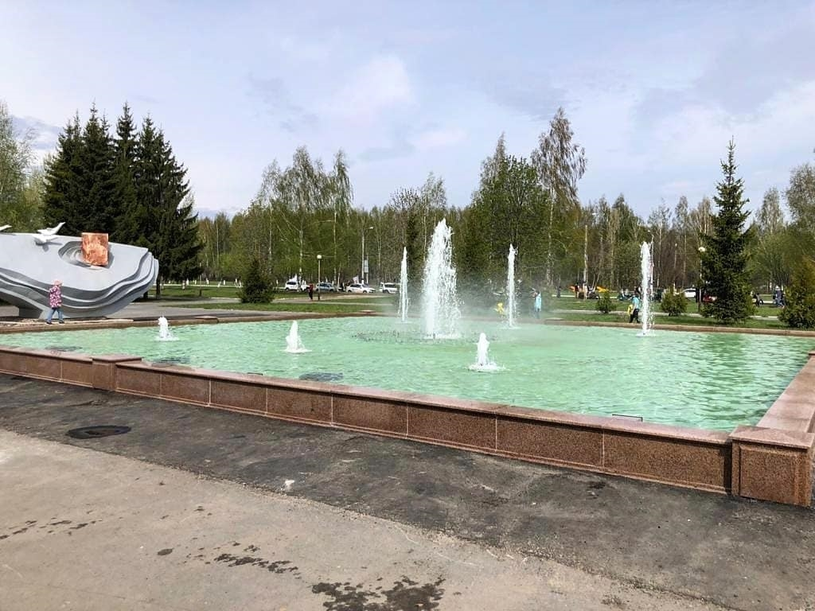

Детский городок на пересечении ул.Советская и ул.Пионерская
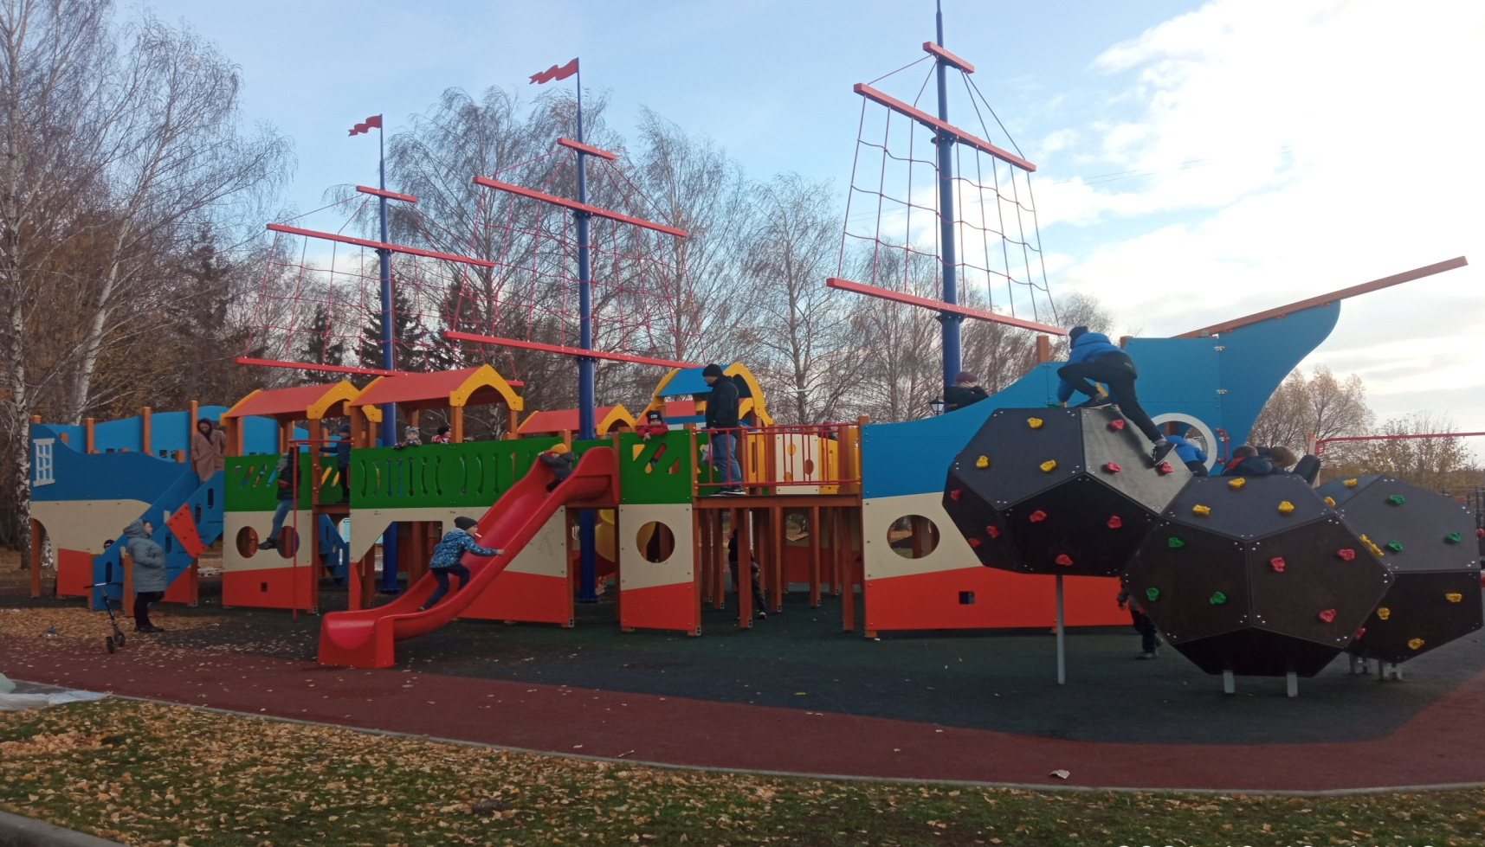

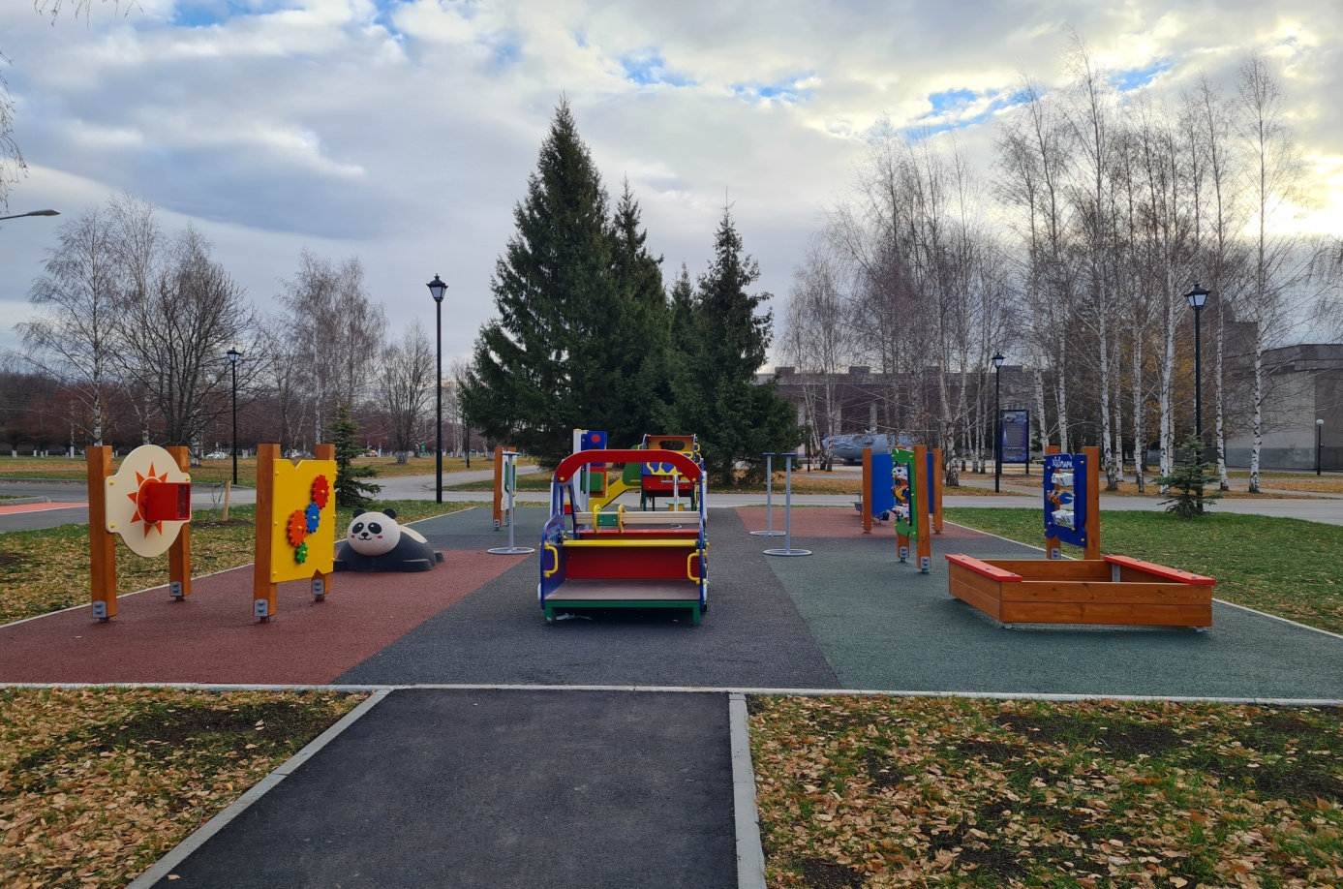

Яблоневая поляна в Ельниковской роще
